МІНЕСТЕРСТВО ОСВІТИ І НАУКИ УКРАЇНИ

Одеський національний політехнічний університет

Інститут комп’ютерних систем

Кафедра інформаційних систем

Звіт

Лабораторної роботи № 2

З предмету «Операційні системи»

**Тема: «Основи сучасної термінальної міжкомп`ютерної взаємодії»**

**Варіант 2**

Виконав:  
Студент групи АІ-201

Богачик Є. Ф.

Перевірили:  
Блажко А. А.

Дрозд М. А.

Одеса 2020

**Мета роботи:** придбання навичок із сучасної термінальної взаємодії між різними операційними системами на прикладі ОС Windows та ОС Linux.

**Вимоги до оформлення протоколу виконання лабораторної роботи**

Протокол виконання лабораторної роботи у PDF-форматі з назвою ПрізвищеІм`я.pdf

повинен мати наступну структуру:

1) титульній аркуш з назвою дисципліни, теми лабораторної роботи, групи та ПІБ виконавця;

2) аркуш із усіма пунктами завданням до лабораторної роботи;

3) аркуші з результатами виконання пунктів завдань, які повинні містити:

- пункт із завданням;

- скріншот частини екрану з командами ( з кольорами тексту білий фон/чорний тон);

- скріншот частини екрану з результатом виконання команди;

4) аркуш з висновками: перелік завдань, які були найскладнішими.

Протокол необхідно розмістити на віддаленому GitHub-репозиторію.

**Завдання 2.1**

**Робота з віддаленим Linux-сервером через термінальний режим роботи**

1-8:

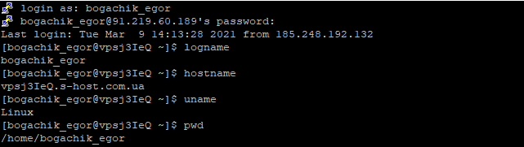

9-10:

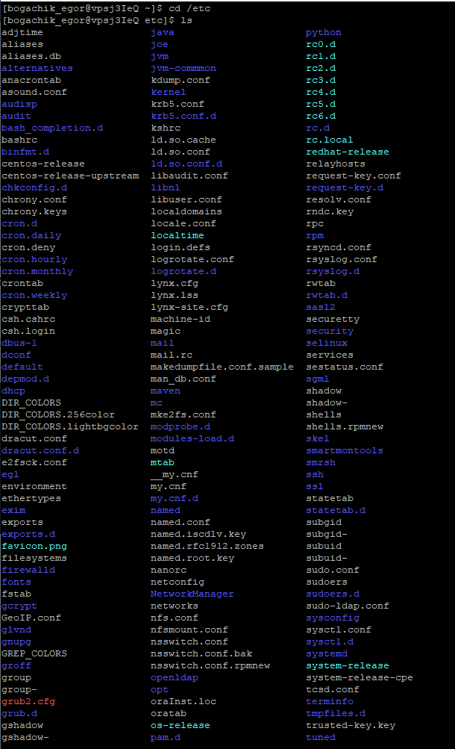

11:

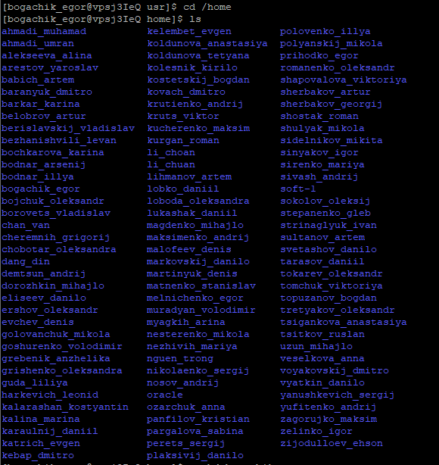

12:



13-15:

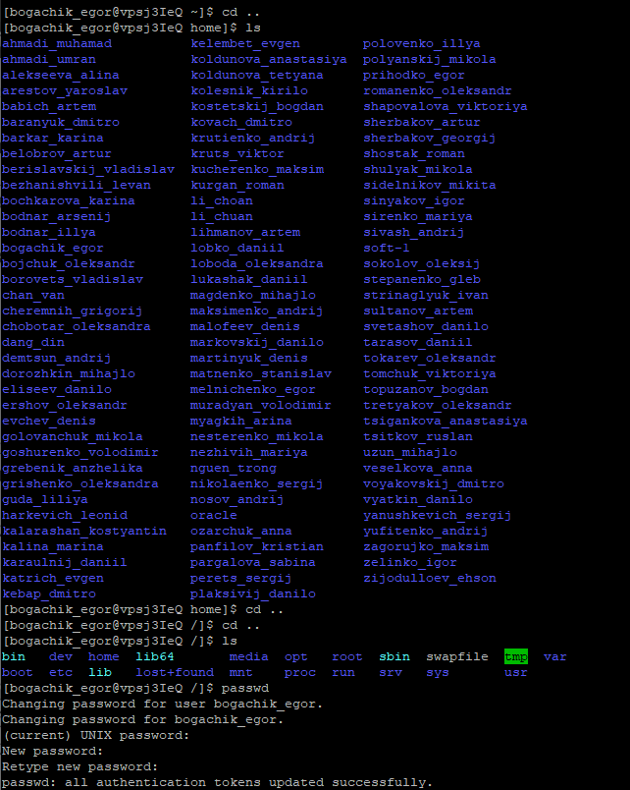

**Завдання 2.2**

**Обмін повідомленнями в ОС Linux**

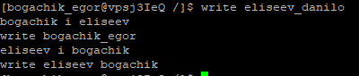



**Завдання 2.3**

**Ініціалізація Git-репозиторію на віддаленому Linux-серверу**

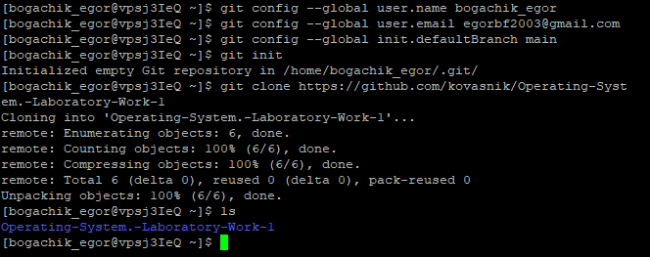

**Завдання 2.3**

**Обмін файлами між локальною ОС Windows, віддаленим Linux-сервером та GitHub-репозиторієм**



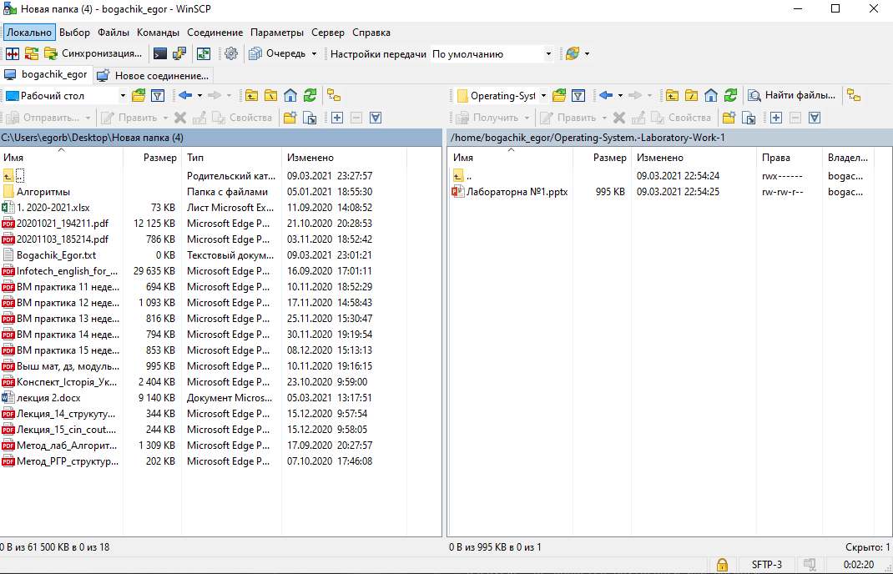

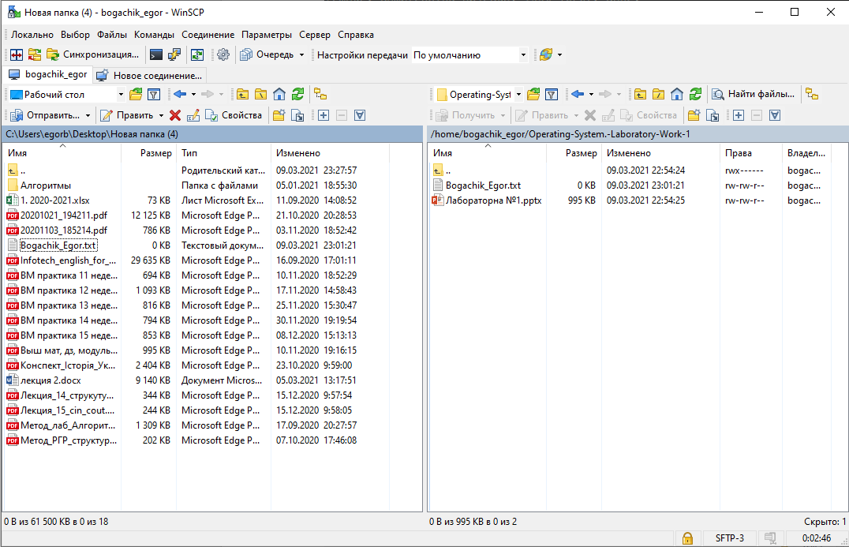

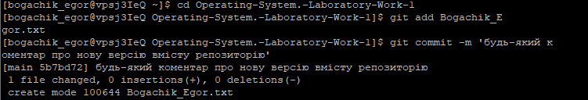

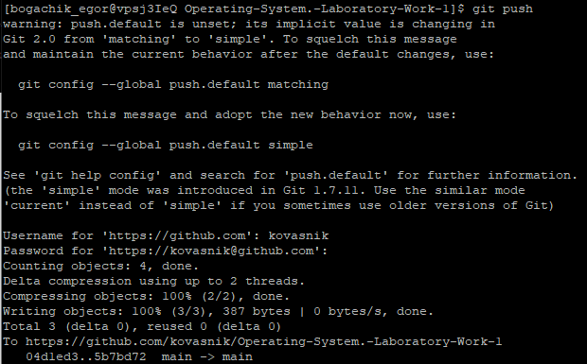

**Висновок:** в ході роботи ми працювали з такими програмами як- PUTTY ,PSCP, WINSCP. За допомогою цих программ ми навчилися роботі з терміналами у системах Windows та Linux.